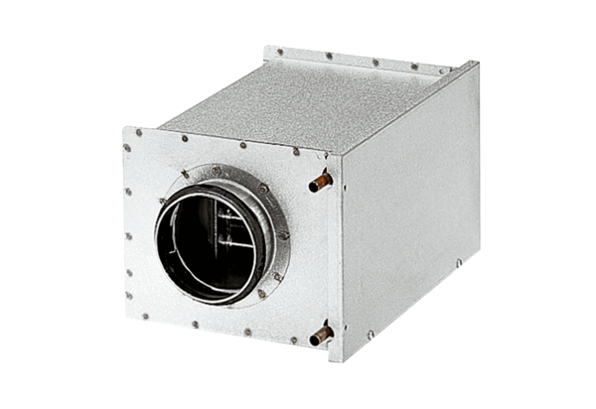Водяной калорифер WRH 31-6Комплект поставки: 1 штукАссортимент: C
Номер артикула: 0082.0121Изготовитель: MAICO

